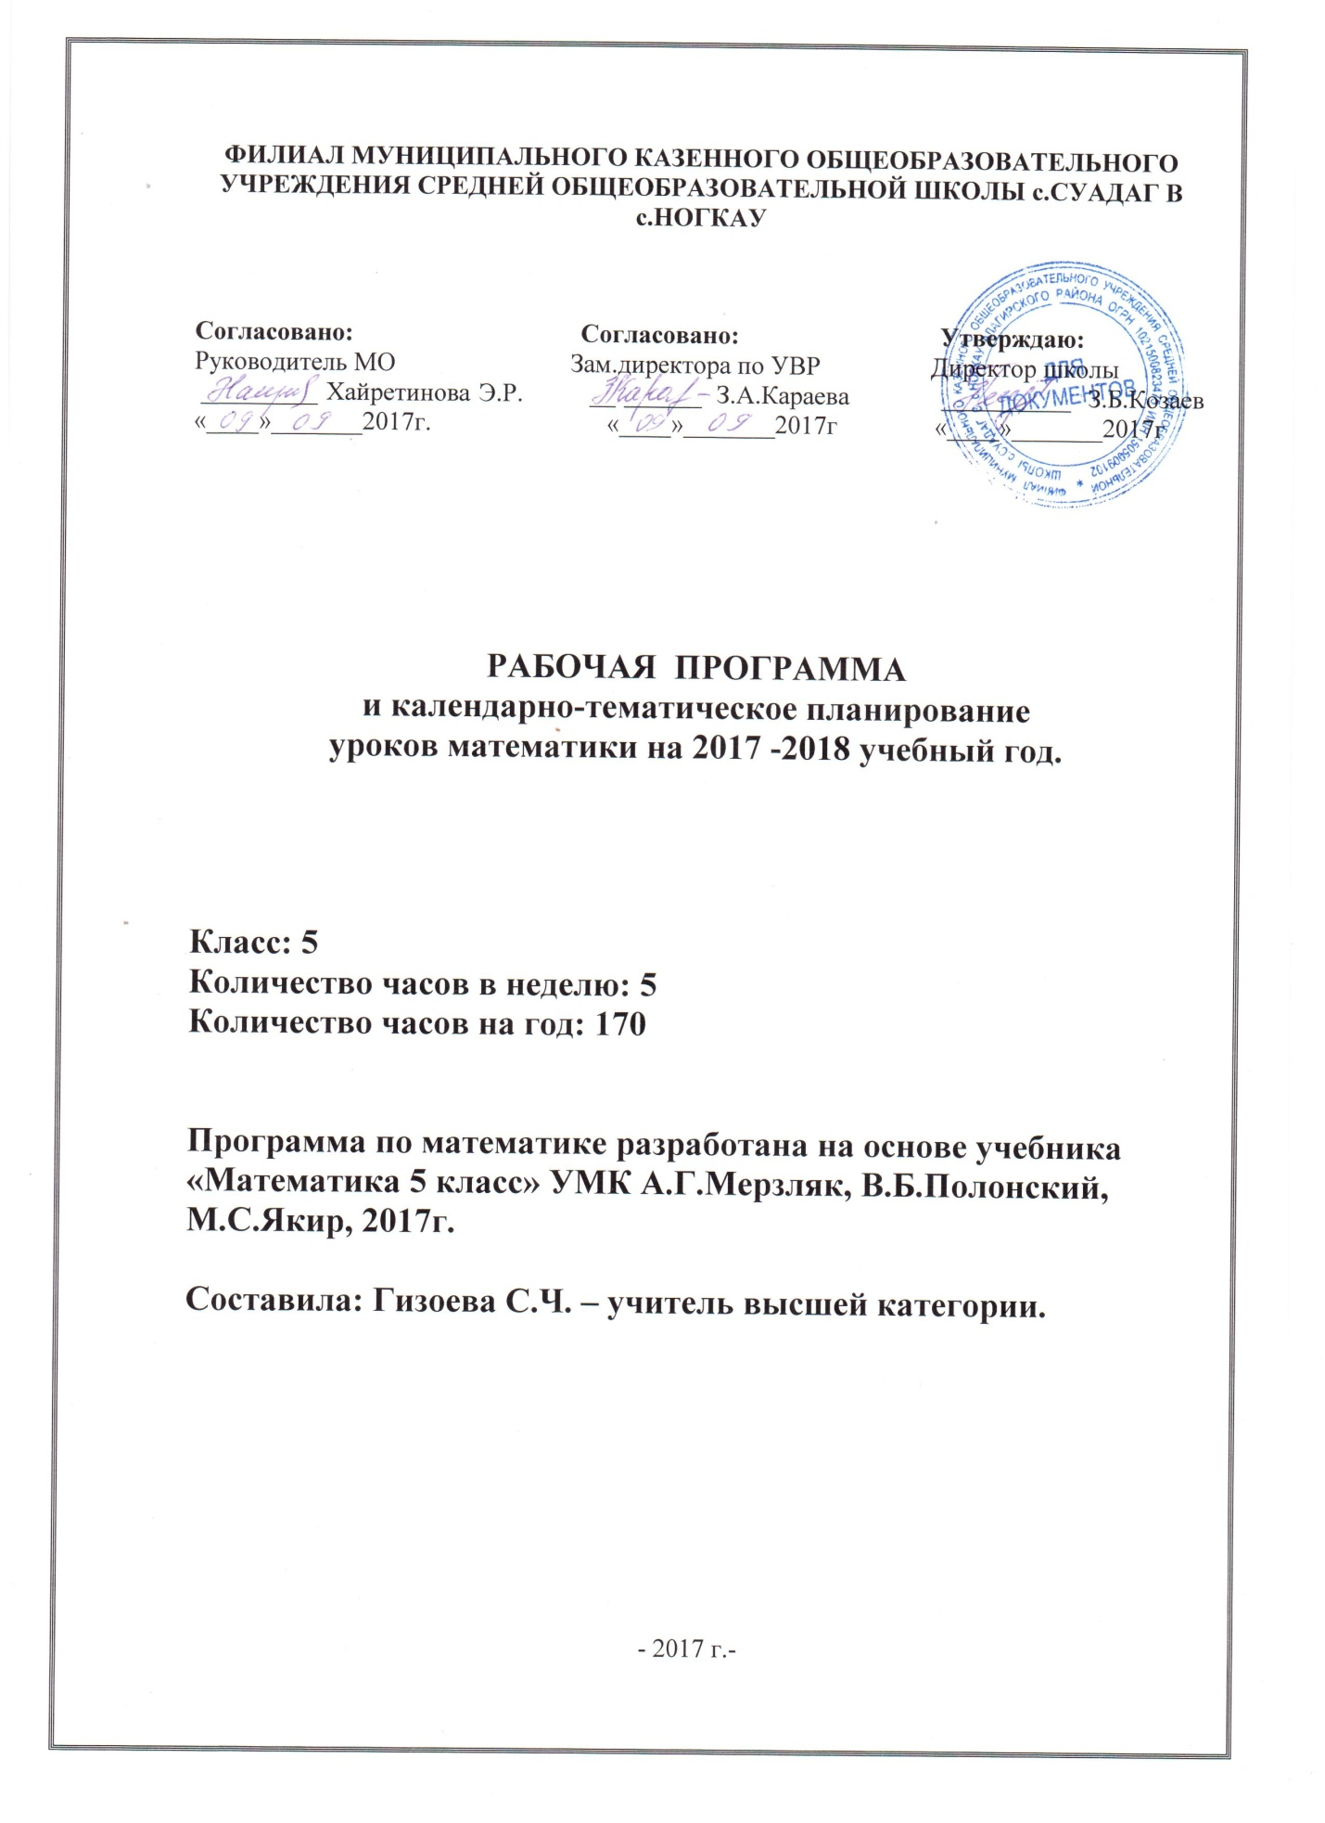

Пояснительная записка
Данная рабочая программа по математике для 5 класса разработана в соответствии с требованиями федерального государственного стандарта основного общего образования, на основе Примерной программы основного общего образования для учреждений, работающих по системе учебников «Алгоритм успеха», с использованием рекомендаций авторской программы А.Г. Мерзляка.
Изучение математики направлено на достижение следующих целей:
• интеллектуальное развитие, формирование качеств личности, необходимых человеку для полноценной жизни в современном обществе, свойственных математической деятельности: ясности и точности мысли, критичности мышления, интуиции, логического мышления, элементов алгоритмической культуры, пространственных представлений, способности к преодолению трудностей;
• формирование представлений об идеях и методах математики как универсального языка науки и техники, средства моделирования явлений и процессов;
• воспитание культуры личности, отношения к математике как к части общечеловеческой культуры, играющей особую роль в общественном развитии.
Содержание образование по математике в 5 классе определяет следующие задачи:
- развить представления о натуральном числе, десятичной и обыкновенной дроби и роли вычислений в человеческой практике;
- сформировать практические навыки выполнения устных, письменных вычислений, развить вычислительную культуру;
- развить представления об изучаемых понятиях: уравнение, координаты и координатная прямая, процент, упрощение буквенных выражений, угол и треугольник, формула и методах решения текстовых задач как важнейших средствах математического моделирования реальных процессов и явлений;
- получить представление о статистических закономерностях и о различных способах их изучения, об особенностях прогнозов , носящих вероятностный характер;
- развить логическое мышление и речь-умение логически обосновывать суждения, проводить несложные систематизации, проводить примеры, использовать словесный и символический языки математики для иллюстрации, аргументации и доказательства.
Курс математики 5 класса является фундаментом для математического образования и развития школьников, доминирующей функцией при его изучении в этом возрасте является интеллектуальное развитие учащихся. Курс построен на взвешенном соотношении новых и ранее усвоенных знаний, обязательных и дополнительных тем для изучения, а также учитывает возрастные и индивидуальные особенности усвоения знаний учащимися.
Практическая значимость школьного курса математики 5 класса состоит в том, что предметом её изучения являются пространственные формы и количественные отношения реального мира. В современном обществе математическая подготовка необходима каждому человеку, так как математика присутствует во всех сферах человеческой деятельности.
Математика является одним из опорных школьных предметов. Математические знания и умения необходимы для изучения алгебры и геометрии в 7-9 классах, а также для изучения смежных дисциплин.
Обучение математике даёт возможность школьникам научиться планировать свою деятельность, критически оценивать её, принимать самостоятельные решения, отстаивать свои взгляды и убеждения.
В процессе изучения математики школьники учатся излагать свои мысли ясно и

исчерпывающе, приобретают навыки чёткого и грамотного выполнения математических записей, при этом использование математического языка позволяет развивать у учащихся грамотную устную и письменную речь.
Знакомство с историей развития математики как науки формирует у учащихся представления о математике как части общечеловеческой культуры.
Значительное внимание в изложении теоретического материала курса уделяется его мотивации, раскрытию сути основных понятий, идей, методов. Обучение построено на базе теории развивающего обучения, что достигается особенностями изложения теоретического материала и упражнениями на сравнение, анализ, выделение главного, установление связей, классификацию, обобщение и систематизацию. Особо акцентируются содержательное раскрытие математических понятий, толкование сущности математических методов и области их применения, демонстрация возможностей применения теоретических знаний для решения задач прикладного характера, например решения текстовых задач, денежных и процентных расчётов, умение пользоваться количественной информацией, представленной в различных формах. Осознание общего, существенного является основной базой для решения упражнений. Важно приводить детальные пояснения к решению типовых упражнений. Этим раскрывается суть метода, подхода, предлагается алгоритм или эвристическая схема решения упражнений определённого типа.
Место предмета в базисном учебном плане школы.
Согласно базисному учебному плану для образовательных учреждений РСО-Алания на изучение предмета отводиться не менее 170 часов из расчета 5 часов в неделю. В учебном плане школы также выдерживается данное недельное количество часов. Но, согласно годовому календарному учебному графику продолжительность учебного года установлена в 34 недели. Поэтому в рабочей программе в целях выполнения требований БУП 2017 г. предусмотрены часы, реализуемые в рамках внеурочной деятельности по предмету. В общее количество часов, отведенное на изучение предмета «Математика» включено резервное время. Резервное время может также быть использовано для изучения дополнительных вопросов, для организации обобщающего повторения и для углубленного изучения отдельных тем примерной программы. Резервное время, предлагаемое в примерной программе, предназначается, кроме того, и для изучения раздела «Математика в историческом развитии».
Принципы отбора основного и дополнительного содержания образования по математике в 5 классе связаны с преемственностью целей образования, логикой внутрипредметных связей, а также с возрастными особенностями развития учащихся.
Обязательный минимум обеспечивает преемственность в развитии вычислительных умений и навыков учащихся, полученных на уроках математики в начальной школе; в применении изученных зависимостей между компонентами при решении уравнений; анализе решения текстовых задач.
Основой реализации рабочей программы является:
- использование приемов и методов, применяемых в личностно-ориентированном подходе в обучении, а также проблемного обучения;
- ведение обучения «от простого к сложному», используя наглядные пособия и иллюстрируя математические высказывания;
- изучение отдельных тем учебного материала на уровне «от общего к частному», применяя частично поисковые методы и приемы;
- формирование учебно-познавательных интересов пятиклассников, применяя информационно-коммуникационные технологии,
а также применением УМК Мерзляк А.Г., Полонский В.Б., Якир М.С. Математика. 5 класс. [ВЕНТАНА-ГРАФ], который входит в систему учебников «Алгоритм успеха».

Он ориентирован на реализацию системно-деятельностного подхода. Обучающийся становится активным субъектом образовательного процесса, а сам процесс приобретает деятельностную направленность. При этом используются разнообразные формы обучения: работа в паре, группе, использование современных (в том числе, информационных) технологий обучения, а также проектная деятельность обучающихся.
Обучение ведется на базовом уровне. Достижение учащимися уровня «ученик получит возможность» будет обеспечиваться посредством интегрирования урочной и внеурочной деятельности, а именно олимпиады, участие учащихся в предметных дистанционных олимпиадах, конкурсах (Кенгуру и т.п.).
Система оценки достижения планируемых результатов обучения складывается из двух взаимосвязанных составляющих: текущего контроля и итогового контроля (в 5 классе – рубежный контроль по итогам года).
Контроль результатов обучения осуществляется через использование следующих видов оценки и контроля ЗУН: входящий, текущий, тематический, итоговый. При этом используются различные формы оценки и контроля ЗУН: контрольная работа, домашняя контрольная работа, самостоятельная работа, домашняя практическая работа, домашняя самостоятельная работа, тест, контрольный тест, устный опрос, математический диктант.
Для проведения оценки достижения планируемых результатов используется пособие авторов (см.приложение).
Промежуточная аттестация проводится в соответствии с Уставом образовательного учреждения в форме итоговой (административной) контрольной работы.
Межпредметные связи.
Без базовой математической подготовки невозможна постановка образования современного человека. В школе математика служит опорным предметом для изучения смежных дисциплин.
В послешкольной жизни реальной необходимостью в наши дни становится непрерывное образование, что требует полноценной базовой общеобразовательной подготовки, в том числе и математической. Для жизни в современном обществе важным является формирование математического стиля мышления, проявляющегося в определенных умственных навыках. В 5 классе межпредметные связи реализуются через согласованность в формировании общих понятий (скорость, время, масштаб, закон, функциональная зависимость и др.), которые способствуют пониманию школьниками целостной картины мира.
Содержание математического образования в 5 классе представлено в виде следующих содержательных разделов: «Арифметика», «Числовые и буквенные выражения. Уравнения», «Геометрические фигуры. Измерение геометрических величин», «Элементы статистики, вероятности. Комбинаторные задачи», «Математика в историческом развитии».
Содержание раздела «Арифметика» служит базой для дальнейшего изучения учащимися математики и смежных дисциплин, способствует развитию вычислительной культуры и логического мышления, формированию умения пользоваться алгоритмами, а также приобретению практических навыков, необходимых в повседневной жизни. Развитие понятия о числе связано с изучением рациональных чисел: натуральных чисел, обыкновенных и десятичных дробей.
Содержание раздела «Числовые и буквенные выражения. Уравнения» формирует знания о математическом языке. Существенная роль при этом отводится овладению формальным аппаратом буквенного исчисления. Изучение материала способствует формированию у учащихся математического аппарата решения задач с помощью уравнений.

Содержание раздела «Геометрические фигуры. Измерения геометрических величин» формирует у учащихся понятия геометрических фигур на плоскости и в пространстве, закладывает основы формирования геометрической «речи», развивает пространственное воображение и логическое мышление.
Содержание раздела «Элементы статистики, вероятности. Комбинаторные задачи» — обязательный компонент школьного образования, усиливающий его прикладное и практическое значение. Этот материал необходим прежде всего для формирования у учащихся функциональной грамотности, умения воспринимать информацию, производить простейшие вероятностные расчёты. Изучение основ комбинаторики позволит учащемуся осуществлять рассмотрение случаев, перебор вариантов, в том числе в простейших прикладных задачах.
Раздел «Математика в историческом развитии» предназначен для формирования представлений о математике как части человеческой культуры, для общего развития школьников, для создания культурно-исторической среды обучения.
Личностные, метапредметные и предметные результаты освоения учебного предмета «Математика»
Взаимосвязь результатов освоения предмета «Математика» можно системно представить в виде схемы. При этом обозначение ЛР указывает, что продвижение учащихся к новым образовательным результатам происходит в соответствии с
линиями развития средствами предмета.
Личностными результатами изучения предмета «Математика» являются следующие качества:
- независимость мышления;
- воля и настойчивость в достижении цели;
- представление о математической науке как сфере человеческой деятельности;
- креативность мышления, инициатива, находчивость, активность при решении математической задачи;
- умение контролировать процесс и результат учебной математической деятельности;
Метапредметными результатами изучения курса «Математика» является формирование универсальных учебных действий (УУД).
Регулятивные УУД:
- самостоятельно обнаруживать и формулировать учебную проблему, определять цель учебной деятельности, выбирать тему проекта;
- выдвигать версии решения проблемы, осознавать (и интерпретировать в случае необходимости)конечный результат, выбирать средства достижения цели из предложенных, а также искать их самостоятельно;
- составлять (индивидуально или в группе) план решения проблемы (выполнения проекта);
- работая по плану, сверять свои действия с целью и, при необходимости, исправлять ошибки самостоятельно (в том числе и корректировать план);
- в диалоге с учителем совершенствовать самостоятельно выработанные критерии оценки.
Познавательные УУД:
- анализировать, сравнивать, классифицировать и обобщать факты и явления;
- осуществлять сравнение, классификацию, самостоятельно выбирая основания и критерии для указанных логических операций;
- строить логически обоснованное рассуждение, включающее установление причинно-следственных связей;

- создавать математические модели;
- составлять тезисы, различные виды планов (простых, сложных и т.п.). Преобразовывать информацию из одного вида в другой (таблицу в текст, диаграмму и пр.);
- вычитывать все уровни текстовой информации.
- уметь определять возможные источники необходимых сведений, производить поиск информации, анализировать и оценивать её достоверность.
- понимая позицию другого человека, различать в его речи: мнение (точку зрения), доказательство (аргументы), факты; гипотезы. Для этого самостоятельно использовать различные виды чтения (изучающее, просмотровое, ознакомительное, поисковое), приёмы слушания.
- Уметь использовать компьютерные и коммуникационные технологии как инструмент для достижения своих целей.
Коммуникативные УУД:
- самостоятельно организовывать учебное взаимодействие в группе (определять общие цели, договариваться друг с другом и т.д.);
- отстаивая свою точку зрения, приводить аргументы, подтверждая их фактами;
- в дискуссии уметь выдвинуть контраргументы;
- учиться критично относиться к своему мнению, с достоинством признавать ошибочность своего мнения (если оно таково) и корректировать его;
- понимая позицию другого, различать в его речи: мнение (точку зрения), доказательство (аргументы), факты; гипотезы, аксиомы, теории;
- уметь взглянуть на ситуацию с иной позиции и договариваться с людьми иных позиций.
Планируемые результаты обучения математике в 5 классе
Арифметика
По окончании изучения курса учащийся научится:
- понимать особенности десятичной системы счисления;
- использовать понятия, связанные с делимостью натуральных чисел;
- выражать числа в эквивалентных формах, выбирая наиболее подходящую в зависимости от конкретной ситуации;
- сравнивать и упорядочивать рациональные числа;
- выполнять вычисления с рациональными числами, сочетая устные и письменные приёмы вычислений, применять калькулятор;
- использовать понятия и умения, связанные с пропорциональностью величин, в ходе решения математических задач и задач из смежных предметов, выполнять несложные практические расчёты;
Учащийся получит возможность:
- углубить и развить представления о натуральных числах и свойствах делимости;
- научиться использовать приемы, рационализирующие вычисления, приобрести навык контролировать вычисления, выбирая подходящий для ситуации способ.
Числовые и буквенные выражения. Уравнения
По окончании изучения курса учащийся научится:
- выполнять операции с числовыми выражениями;
- решать линейные уравнения, решать текстовые задачи алгебраическим методом.
Учащийся получит возможность:
- развить представления о буквенных выражениях;
- овладеть специальными приёмами решения уравнений, применять аппарат уравнений для решения как текстовых, так и практических задач.

Геометрические фигуры. Измерение геометрических величин
По окончании изучения курса учащийся научится:
- распознавать на чертежах, рисунках, моделях и в окружающем мире плоские и пространственные геометрические фигуры и их элементы;
- строить углы, определять их градусную меру;
- распознавать и изображать развёртки куба, прямоугольного параллелепипеда, правильной пирамиды;
- вычислять объём прямоугольного параллелепипеда и куба.
Учащийся получит возможность:
- научиться вычислять объём пространственных геометрических фигур, составленных из прямоугольных параллелепипедов;
- углубить и развить представления о пространственных геометрических фигурах;
- научиться применять понятие развёртки для выполнения практических расчётов.
Элементы статистики,
вероятности. Комбинаторные задачи
По окончании изучения курса учащийся научится:
- решать комбинаторные задачи на нахождение количества объектов или комбинаций.
Учащийся получит возможность:
- научиться некоторым специальным приёмам решениякомбинаторных задач.
Содержание курса математики 5 класса
Арифметика
Натуральные числа
- Ряд натуральных чисел. Десятичная запись натуральных чисел.
- Координатный луч. Шкала.
- Сравнение натуральных чисел. Сложение и вычитание натуральных чисел. Свойства сложения.
- Умножение и деление натуральных чисел. Свойства умножения. Деление с остатком. Степень числа с натуральным показателем.
- Решение текстовых задач арифметическими способами.
Дроби
- Обыкновенные дроби .Правильные и неправильные дроби. Смешанные числа.
- Сравнение обыкновенных дробей. Арифметические действия с обыкновенными дробями.
- Десятичные дроби. Сравнение и округление десятичных дробей. Арифметические действия с десятичными дробями. Прикидки результатов вычислений
- Проценты. Нахождение процентов от числа. Нахождение числа по его процентам.
- Решение текстовых задач арифметическими способами.
Величины. Зависимости между величинами
- Единицы длины, площади, объёма, массы, времени, скорости.
- Примеры зависимостей между величинами. Представление зависимостей в виде формул. Вычисления по формулам.
Числовые и буквенные выражения. Уравнения
- Числовые выражения. Значение числового выражения. Порядок действий в числовых выражениях. Буквенные выражения. Формулы.
- Уравнения. Решение текстовых задач с помощью уравнений.
Элементы статистики, вероятности. Комбинаторные задачи
- Среднее арифметическое. Среднее значение величины.
- . Решение комбинаторных задач.

Геометрические фигуры.
Измерения геометрических величин
- Отрезок. Построение отрезка. Длина отрезка, ломаной. Измерение длины отрезка, построение отрезка заданной длины. Периметр многоугольника. Плоскость. Прямая. Луч.
- Угол. Виды углов. Градусная мера угла. Измерение и построение углов с помощью транспортира.
- Прямоугольник. Квадрат. Треугольник. Виды треугольников
- Равенство фигур. Площадь прямоугольника и квадрата. Ось симметрии фигуры.
- Наглядные представления о пространственных фигурах: прямоугольный параллелепипед, куб, пирамида. Объём прямоугольного параллелепипеда и куба.
Математика в историческом развитии
Римская система счисления. Позиционные системы счисления. Обозначение цифр в Древней Руси. Старинные меры длины. Введение метра как единицы длины. Метрическая система мер в России, в Европе. История формирования математических символов. Дроби в Вавилоне, Египте, Риме, на Руси. Открытие десятичных дробей. Мир простых чисел. Золотое сечение. Число нуль.

ПЕРЕЧЕНЬ ИСПОЛЬЗУЕМЫХ ИНТЕРНЕТ-РЕСУРСОВ
1. Федеральный государственный образовательный стандарт (официальный сайт) http://standart.edu.ru/
2. ФГОС (основное общее образование) http://standart.edu.ru/catalog.aspx?CatalogId=2587
3. Примерная основная образовательная программа образовательного учрежденияhttp://standart.edu.ru/catalog.aspx?CatalogId=6400
4. Примерные программы по учебным предметам (математика) http://standart.edu.ru/catalog.aspx?CatalogId=2629
5. Глоссарий ФГОС http://standart.edu.ru/catalog.aspx?CatalogId=230
6. Закон РФ «Об образовании» http://standart.edu.ru/catalog.aspx?CatalogId=2666
7. Концепция духовно-нравственного развития и воспитания личности гражданина Россииhttp://standart.edu.ru/catalog.aspx?CatalogId=985
8.Концепция фундаментального ядра содержания общего образования http://standart.edu.ru/catalog.aspx?CatalogId=2619
9. Видеолекции разработчиков стандартов http://standart.edu.ru/catalog.aspx?CatalogId=3729
10. Сайт издательского центра «Вентана-Граф» http://www.vgf.ru/
11. Система учебников «Алгоритм успеха». Примерная основная образовательная программа образовательного учреждения http://www.vgf.ru/tabid/205/Default.aspx
12. Программа по математике (5-9 класс). Издательский центр «Вентана-Граф»http://www.vgf.ru/tabid/210/Default.aspx
13. Федеральный портал «Российское образование» http://www.edu.ru
14. Российский общеобразовательный портал http://www.school.edu.ru
15. Федеральный портал «Информационно-коммуникационные технологии в образовании»http://www.ict.edu.ru
16. Федеральный портал «Непрерывная подготовка преподавателей»http://www.neo.edu.ru
17. Всероссийский интернет-педсовет http://pedsovet.org
18. Образовательные ресурсы интернета (математика) http://www.alleng.ru/edu/math.htm
19. Методическая служба издательства «Бином» http://metodist.lbz.ru/
20. Сайт «Электронные образовательные ресурсы»
http://eorhelp.ru/
21. Федеральный центр цифровых образовательных ресурсов www.fcior.edu.ru
22. Единая коллекция цифровых образовательных ресурсов www.school-collection.edu.ru

23. Портал «Открытый класс» http://www.openclass.ru/
24. Презентации по всем предметам http://powerpoint.net.ru/
25. Сайт учителя математики Е.М.Савченкоhttp://powerpoint.net.ru/
26. Карман для математика http://karmanform.ucoz.ru/
Методическая литература:
1.УМК по математике для 5 класса (авторы А.Г. Мерзляк, В.Б. Полонский, М.С. Якир)
2.Е. В. Буцко, А. Г. Мерзляк, В. Б. Полонский, М. С. Якир. ФГОС. Алгоритм успеха. Математика.5 класс. Методическое пособие. Москва. Издательский центр.«Вентана-Граф». 2017г. (контрольные работы).
3.А. Г. Мерзляк, В. Б. Полонский, Е.М. Рабинович, М. С. Якир. Сборник задач и заданий для тематического оценивания по математике для 5 класса, 2017г.
4.Программа по математике (5кл.) Авторы: А.Г. Мерзляк, В.Б. Полонский, М.С. Якир.

